 | STAATSCOURANT | Nr. 112
 | STAATSCOURANT | 28 januari
 | STAATSCOURANT | 2016
 | Officiële uitgave van het Koninkrijk der Nederlanden sinds 1814.

Voorbereidingsbesluit kavel II windenergiegebied Hollandse Kust (zuid), Ministerie van Economische Zaken
De Minister van Economische Zaken
In overeenstemming met de Minister van Infrastructuur en Milieu
Overwegende dat:
– het wenselijk is te voorkomen dat een locatie in het windenergiegebied Hollandse Kust (zuid), waarvoor een kavelbesluit wordt voorbereid, minder geschikt wordt voor de verwezenlijking van windparken;
– hiertoe in artikel 9 van de Wet windenergie op zee de mogelijkheid wordt geboden een voorbereidingsbesluit te nemen;
Besluit:

Artikel 1
Te verklaren dat voor de locatie die is weergegeven op de kaart, opgenomen in bijlage 1 bij dit besluit, onder de aanduiding ‘kavel II’, een kavelbesluit als bedoeld in artikel 3 van de Wet windenergie op zee wordt voorbereid. De coördinaten van de hoekpunten van de kavel zijn weergegeven in bijlage 2 bij dit besluit.

Artikel 2
1. Het is verboden om op de locatie, aangeduid als kavel II, alsmede binnen een zone van 500 meter daaromheen, werken te maken of te wijzigen of het gebruik van werken te wijzigen, dan wel vaste substanties of voorwerpen te storten, te plaatsen of neer te leggen, of deze te laten staan of liggen.
2. Het verbod, bedoeld in het eerste lid, is niet van toepassing op handelingen:
a. waarop het verbod van artikel 6.13, eerste lid, van het Waterbesluit van toepassing is;
b. waarop het verbod van artikel 55 of artikel 94 van het Mijnbouwbesluit van toepassing is;
c. die worden verricht in het kader van normaal onderhoud en beheer ten dienste van reeds vergunde activiteiten;
d. die reeds in uitvoering zijn op het tijdstip van inwerkingtreding van dit besluit en in overeenstemming zijn met de op dat moment geldende toepasselijke regelgeving;
e. die worden verricht ter voorbereiding op het kavelbesluit, de tender en ter uitvoering van de vergunning als bedoeld in artikel 12 van de Wet windenergie op zee, door of in opdracht van de overheid of de houder van die vergunning.

Artikel 3
Behoudens artikel 9, derde lid, van de Wet windenergie op zee, vervalt dit besluit op het moment dat met betrekking tot kavel II een besluit tot instelling van een veiligheidszone op grond van artikel 6.10 van de Waterwet vastgesteld wordt.

Artikel 4
Dit besluit treedt in werking met ingang van de dag na de datum van uitgifte van de Staatscourant waarin het wordt geplaatst.
Dit besluit zal met de toelichting in de Staatscourant worden geplaatst.
Den Haag, 14 december 2015
De Minister van Economische Zaken
H.G.J. Kamp

BIJLAGE 1, BEHOREND BIJ VOORBEREIDINGSBESLUIT KAVEL II WINDENERGIEGEBIED HOLLANDSE KUST (ZUID)
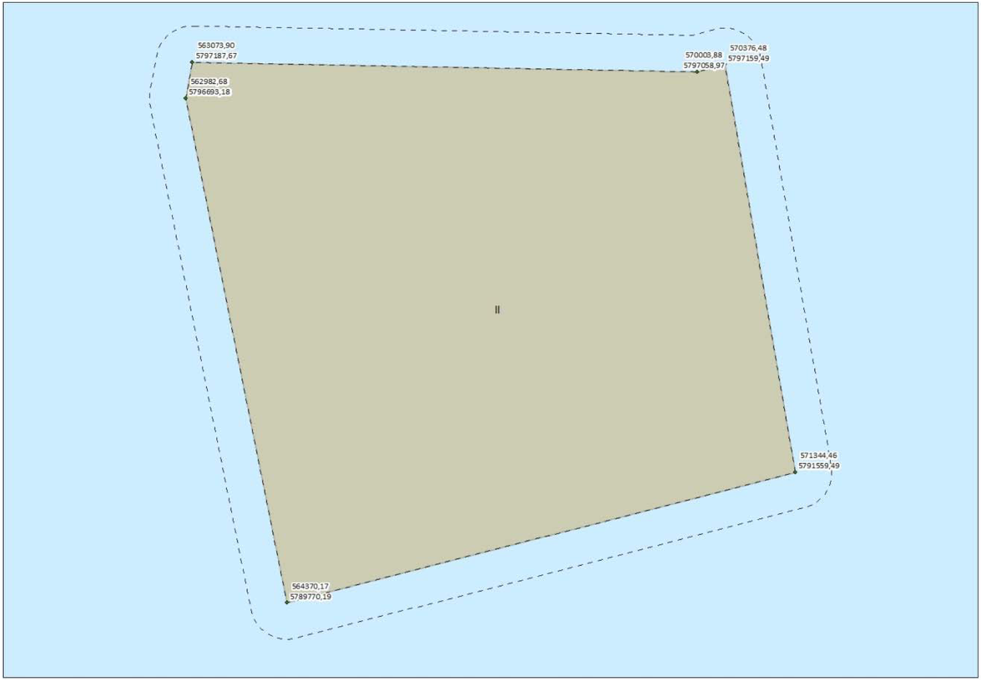

BIJLAGE 2, BEHOREND BIJ VOORBEREIDINGSBESLUIT KAVEL II WINDENERGIEGEBIED HOLLANDSE KUST (ZUID)

Hoekpunten kavel II (ETRS89 UTM Zone N31)
Hoekpunten kavel II Hollandse Kust (zuid)
Punt | X | Y
1 | 563073,89510 | 5797187,66800
2 | 570003,88040 | 5797058,97120
3 | 570376,47880 | 5797159,48740
4 | 571344,46310 | 5791559,49480
5 | 564370,16500 | 5789770,18770
6 | 562982,68120 | 5796693,18470

TOELICHTING

I Algemeen
Het kabinet heeft in september 2014 drie gebieden aangewezen waar de komende jaren windparken op zee kunnen worden ontwikkeld. Deze gebieden liggen voor de Noord- en Zuid-Hollandse kust en voor de Zeeuwse kust (TK 2014–15, 33 561, nr A/11 (herdruk)).
De Wet windenergie op zee (hierna: de wet) voorziet in een integraal wettelijk kader voor het op grote schaal realiseren van windenergie op zee. Onderdeel daarvan is dat de overheid binnen de drie gekozen gebieden de zogeheten ‘kavelbesluiten’ neemt. In het kavelbesluit staat waar en onder welke voorwaarden een windpark binnen het gebied gebouwd en geëxploiteerd mag worden. Binnen een gebied kunnen dat meerdere kavelbesluiten zijn. Op ieder kavel zal een windpark met een totaal opgesteld vermogen van minimaal 342 MW tot maximaal 380 MW gerealiseerd kunnen worden. Er worden steeds twee windparken aangesloten op één platform van TenneT. TenneT zal deze aansluiting realiseren door gestandaardiseerde platforms van 700 MW te plaatsen, die elk met twee 220 kV-kabels aangesloten worden op het landelijke hoogspanningsnet. Gedurende korte tijd kan een platform een hoger vermogen verwerken. Ook het tracé van de aansluitverbinding van het windpark op een platform van TenneT wordt in het kavelbesluit aangewezen.
Na het windenergiegebied Borssele volgt de ontwikkeling van het windenergiegebied Hollandse Kust (zuid), dat wordt verdeeld in kavels I, II, III en IV. Gestart wordt met de voorbereiding van de kavelbesluiten voor kavels I en II. Deze kavels liggen buiten de 12-mijlszone voor de kust van Zuid-Holland. Begin 2016 wordt de Notitie Reikwijdte en Detailniveau ten behoeve van het op te stellen milieueffectrapport voor kavels I en II ter inzage gelegd. Een ieder kan hierop reageren middels een zienswijze. Wanneer de gebieden binnen de 12-mijlszone definitief zijn aangewezen, zullen de kavelbesluiten III en IV van Hollandse Kust (zuid), die deels binnen de 10-12 mijlszone liggen, in procedure worden gebracht.
Zoals dit ook voor de kavels van windenergiegebied Borssele gebeurd is (Stct 2015 nrs. 19981, 19982, 19983 en 19984), wordt nu ook voor het windenergiegebied Hollandse Kust (zuid) een voorbereidingsbesluit genomen als bedoeld in artikel 9 van de wet. Dit artikel sluit aan bij het voorbereidingsbesluit dat is opgenomen in artikel 3.7 van de Wet ruimtelijke ordening (hierna: Wro). Dit voorbereidingsbesluit wordt genomen om te voorkomen dat de ruimte binnen het windenergiegebied Hollandse Kust (zuid), waarvoor kavelbesluiten in voorbereiding zijn, minder geschikt wordt voor de verwezenlijking van windparken.
In artikel 9, vierde lid, van de wet is bepaald dat het verboden is te handelen in strijd met een voorbereidingsbesluit. Overtreding van dit artikel is opgenomen in artikel 1a, onder 1°, van de Wet op de economische delicten, aldus artikel 33 van de wet.
De mogelijkheid van bezwaar en beroep is uitgesloten door het toevoegen van artikel 9 aan in artikel 1 van bijlage 2 bij de Awb (artikel 30 van de wet).

II Artikelsgewijs

Artikel 1
Om te voorkomen dat de ruimte binnen het windenergiegebied Hollandse Kust (zuid) waarvoor een kavelbesluit in voorbereiding is, minder geschikt wordt voor de verwezenlijking van windparken, is in artikel 9 van de wet de mogelijkheid opgenomen voor die locatie een voorbereidingsbesluit te nemen. De figuur van het voorbereidingsbesluit is een bekende in het ruimtelijke ordeningsrecht bij de voorbereiding van inpassings- of bestemmingsplannen. Een kavelbesluit is geen van beiden, doch vertoont daarmee wel enige gelijkenis. Voor het belang dat een voorbereidingsbesluit beoogt te beschermen geldt dat evenzeer.

Artikel 2
In artikel 2 is bepaald, dat het in bepaalde gevallen verboden is werken of werkzaamheden uit te voeren of het gebruik van werken te wijzigen, dan wel vaste substanties of voorwerpen te storten, te plaatsen of neer te leggen, of deze te laten staan of liggen. Het gaat hier om handelingen die niet vergunningplichtig zijn en waar derhalve geen (belangen)afweging in het kader van een vergunningaanvraag plaatsvindt of activiteiten waarvoor de vergunningplicht een te beperkt afwegingskader biedt om het belang van realisering van windparken te beschermen. Voorbeelden hiervan zijn de activiteiten die zijn vrijgesteld van vergunningplicht op grond van artikel 6.8, tweede lid, van het Waterbesluit.
Ten aanzien van het doen van seismisch onderzoek en verkenningsonderzoek als bedoeld in het Mijnbouwbesluit, wordt opgemerkt, dat de kans dat werkzaamheden die in dit kader plaatsvinden, de werkzaamheden in voorbereiding op de aanleg van een windmolenpark verstoren zeer klein is. Dit is slechts anders in de fase na de start van de eerste bouwwerkzaamheden en het instellen van de veiligheidszone op grond van artikel 6.10 van de Waterwet om de betreffende kavel. Zoals evenwel is bepaald in artikel 3 van het onderhavige voorbereidingsbesluit, is dit besluit dan vervallen en vervangen door het besluit tot instelling van die veiligheidszone. Zie hierover verder de toelichting bij artikel 3.
In het tweede lid is een aantal categorieën van werken of werkzaamheden uitgezonderd van het verbod. Sub a ziet bijvoorbeeld op beheer en onderhoud aan de in het windenergiegebied aanwezige kabels en leidingen. Er zal overlap zijn tussen het gebied van het voorbereidingsbesluit en de onderhoudszone van de betreffende kabel of leiding. Daarmee is deze uitzondering noodzakelijk. Sub c ziet op handelingen die worden verricht ter voorbereiding op het kavelbesluit, de tender en ter uitvoering van de vergunning als bedoeld in artikel 12 van de wet, door of in opdracht van de overheid of de vergunninghouder. Hierbij kan bijvoorbeeld gedacht worden aan het geofysisch en -technisch onderzoek dat wordt verricht om de samenstelling van de bodem ter plaatse in kaart te brengen.

Artikel 3
In artikel 9, derde lid, van de wet is bepaald, dat het voorbereidingsbesluit vervalt indien niet binnen een jaar na de inwerkingtreding daarvan een ontwerp voor een kavelbesluit ter inzage is gelegd. Het voornemen tot het nemen van een kavelbesluit moet zodanig concreet zijn dat het beschermen van het belang van realisering van een windpark kan prevaleren boven andere belangen.
Daarnaast is in dit artikel bepaald, dat het voorbereidingsbesluit vervalt op het moment van instelling van een veiligheidszone op grond van artikel 6.10 van de Waterwet met betrekking tot kavel II. Dit besluit wordt genomen zodra met de bouw van het windpark is aangevangen.
In het kavelbesluit worden andere activiteiten dan aanleg en exploitatie van een windpark niet geregeld of verboden. Het gebruiksverbod van die locatie voor andere activiteiten vloeit wel voort uit een ander besluit, namelijk het besluit tot instelling van een veiligheidszone rondom een windpark. Het ligt dan ook voor de hand het voorbereidingsbesluit in werking te laten zijn tot het moment dat het besluit tot instelling van een veiligheidszone de bescherming van het gebied kan ‘overnemen’.

